Памятное мероприятие, посвященное 70-ой годовщине снятия блокады Ленинграда - «Устный журнал»
08.05.2014
28 января 2014 года в библиотеке № 249 по адресу ул. Россошанская, д.7 корп.1 среди читателей состоялось памятное мероприятие, посвященное 70-ой годовщине снятия блокады Ленинграда - «Устный журнал», который прошел под девизом: «Не повторить - хочу напомнить».
За общим столом собралось 15 человек, из которых Нестерова Светлана Степановна и Мыльцева Роза Сергеевна являлись жителями блокадного Ленинграда.
Заведующая библиотекой Марина Викторовна Сироткина была немногословна, она передала слово своим читателям, у которых было что сказать по поводу Ленинградской блокады. Воспоминания были неголословны. Стол за которым сидели участники мероприятия был буквально завален личными документами, наградами, фотографиями и письмами из блокадного Ленинграда.
Эта встреча с людьми разных по возрасту, сидящих тесно за одним столом, объединила их в общем душевном порыве. Мы будем помнить всегда наше героическое прошлое.
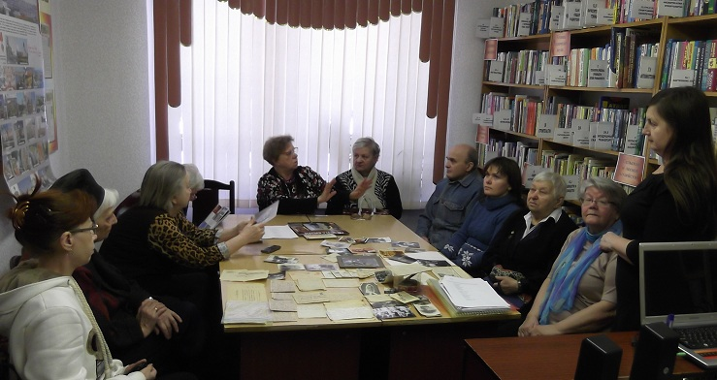
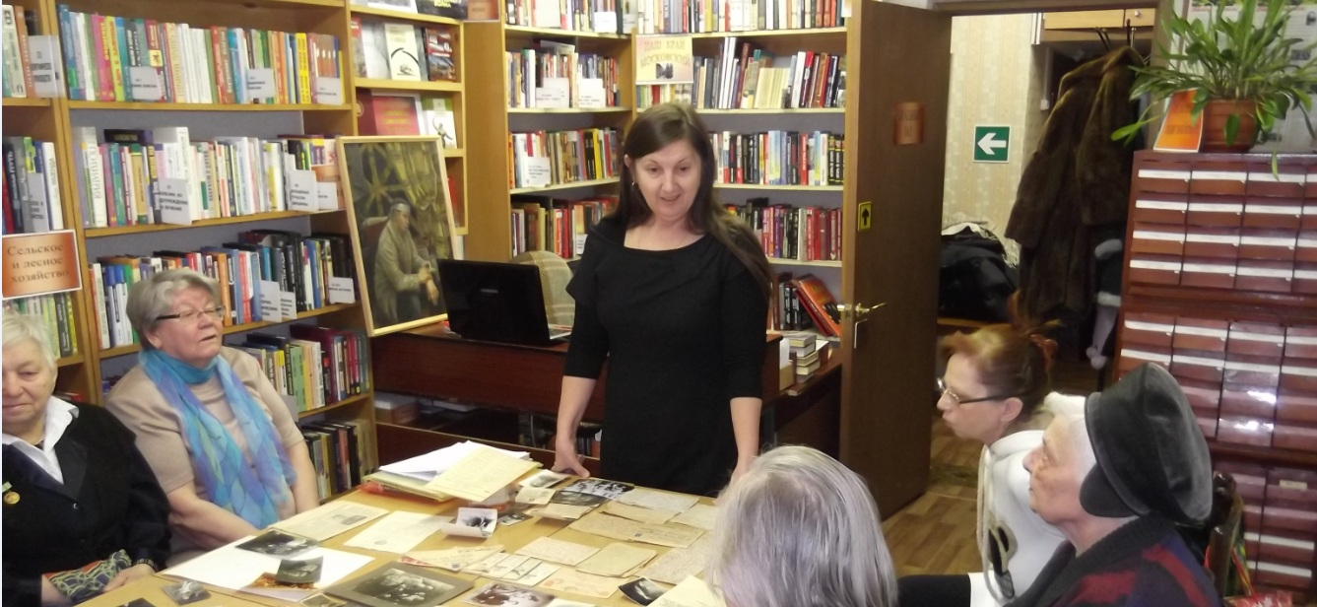
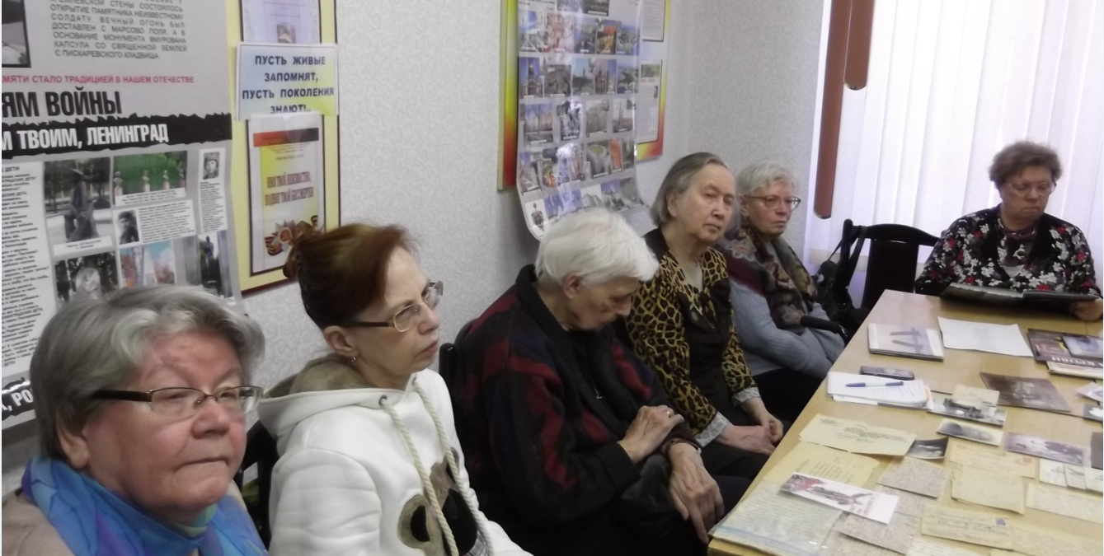
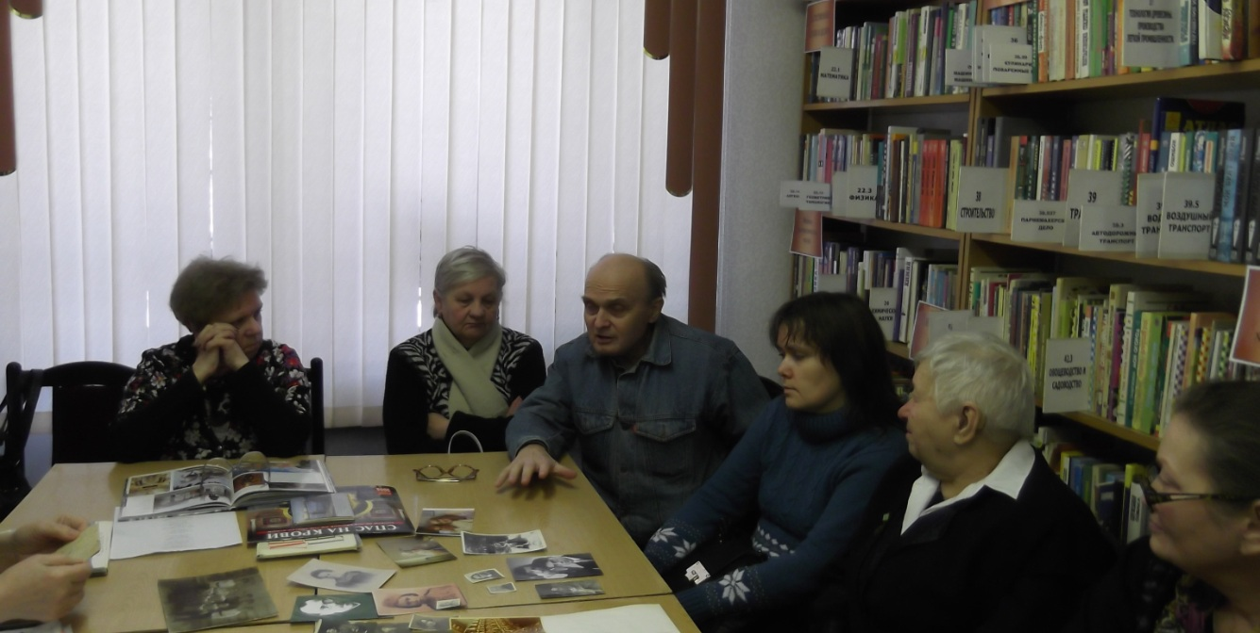
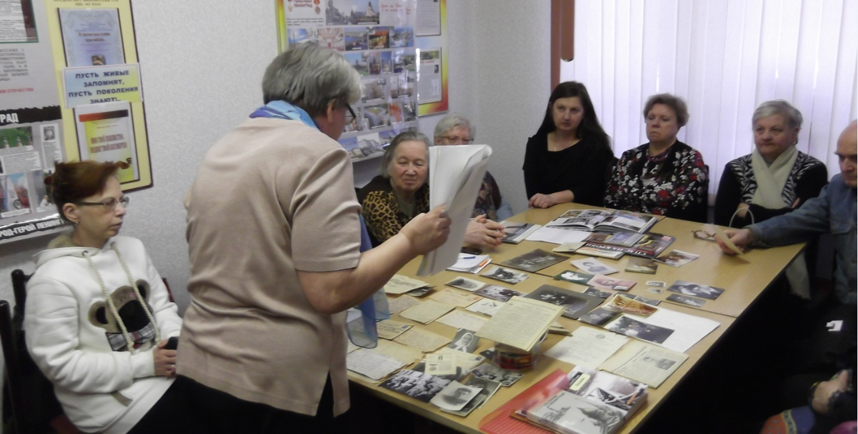
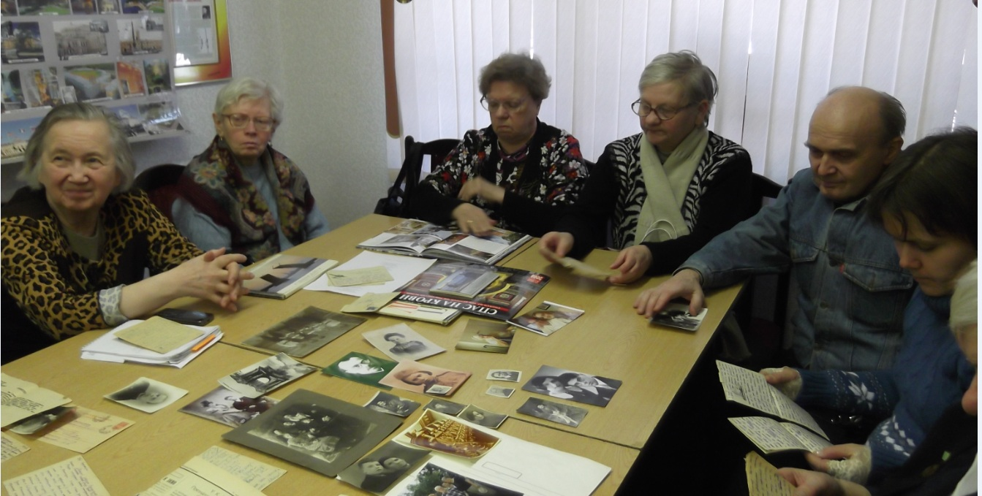
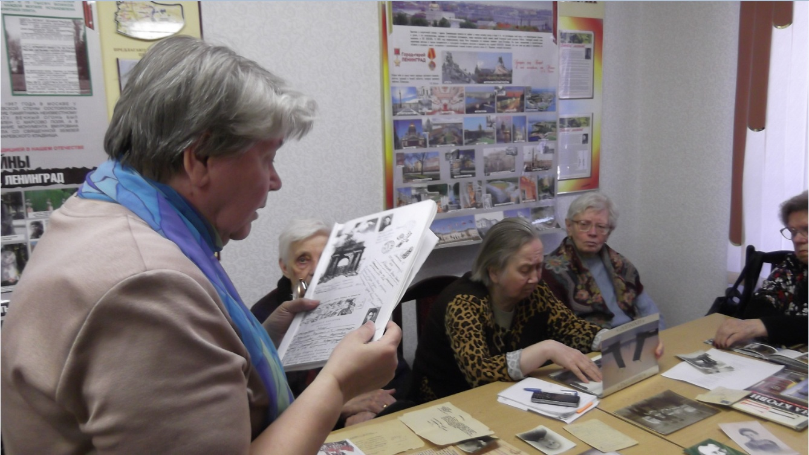
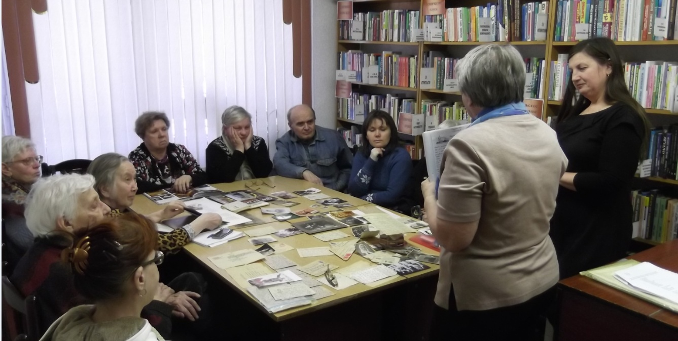
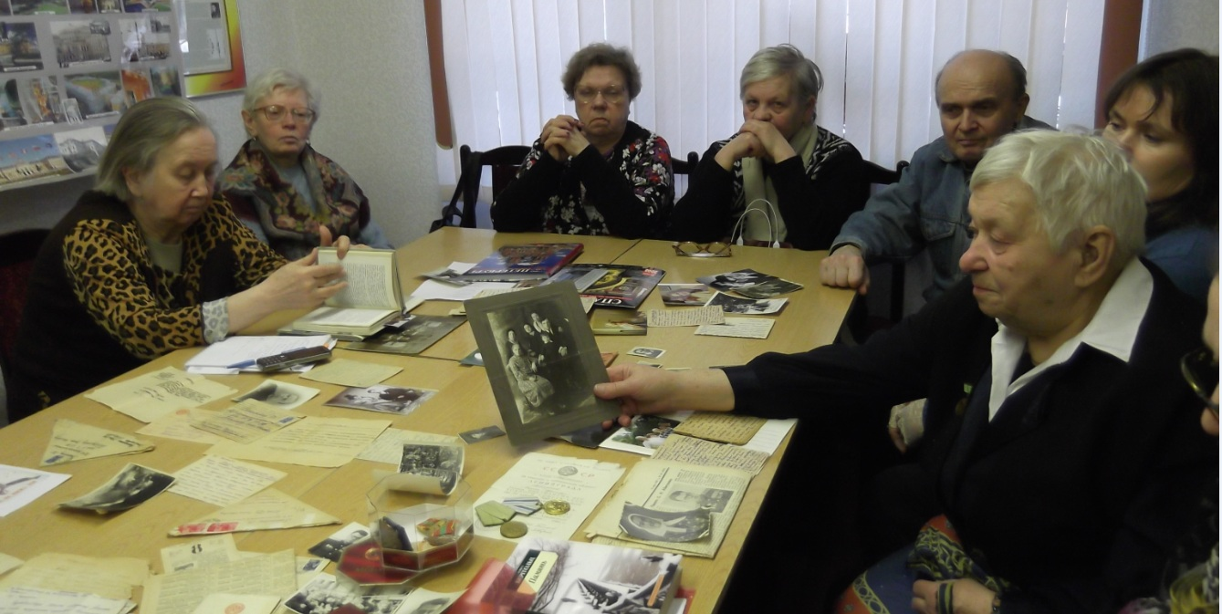
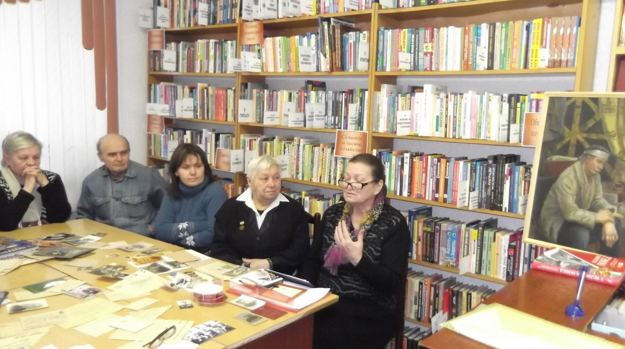
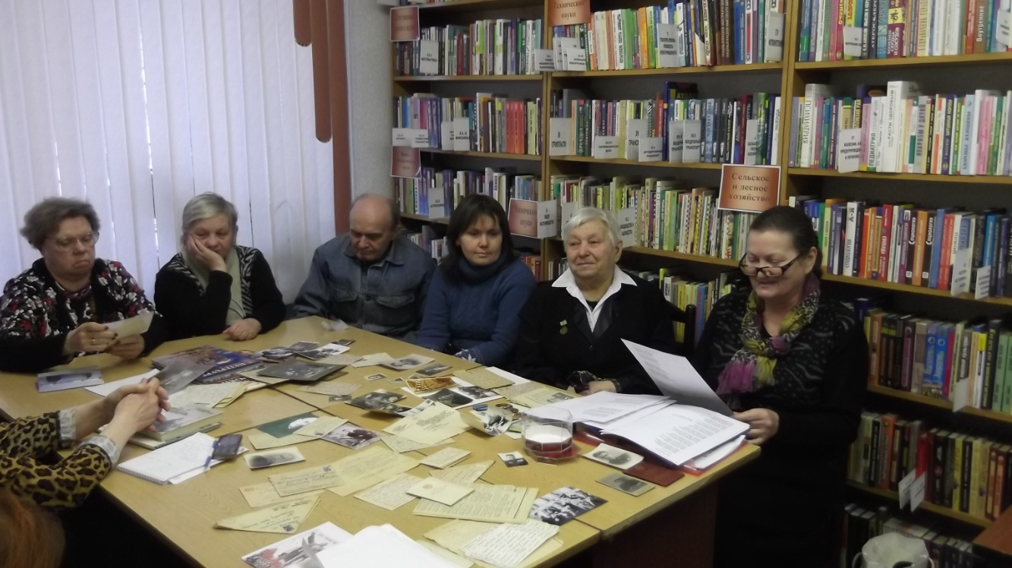
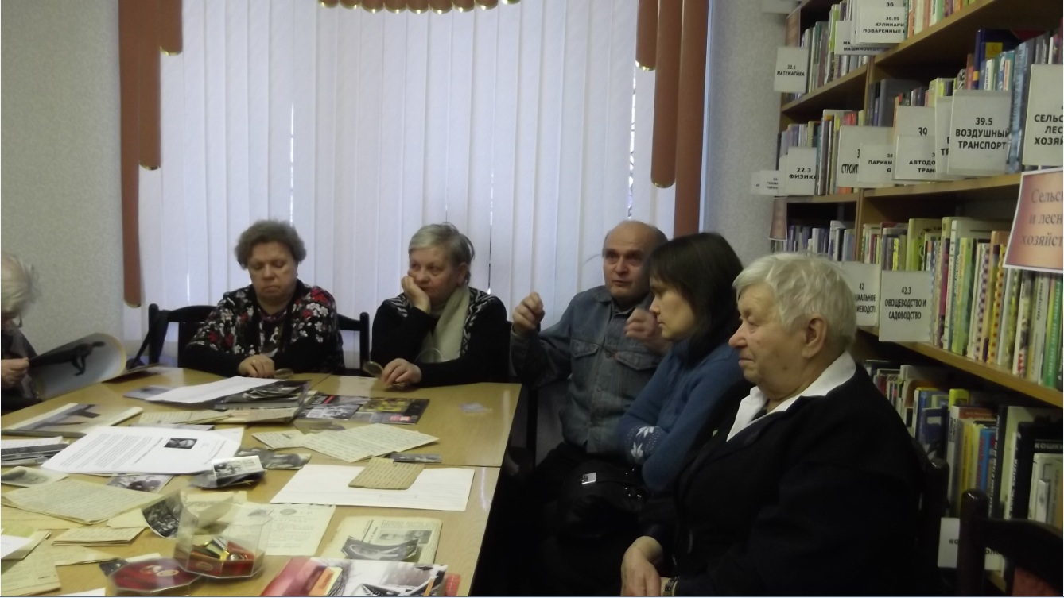

Адрес страницы: http://chertanovo-juzhnoe.mos.ru/towards-the-70th-anniversary-of-the.-victory-in-the-great-patriotic-war-of-1941-1945/detail/1029017.html
Управа района Чертаново Южное города Москвы

